Приложение № 1 к
постановлению администрации от ____________2017г. №_______
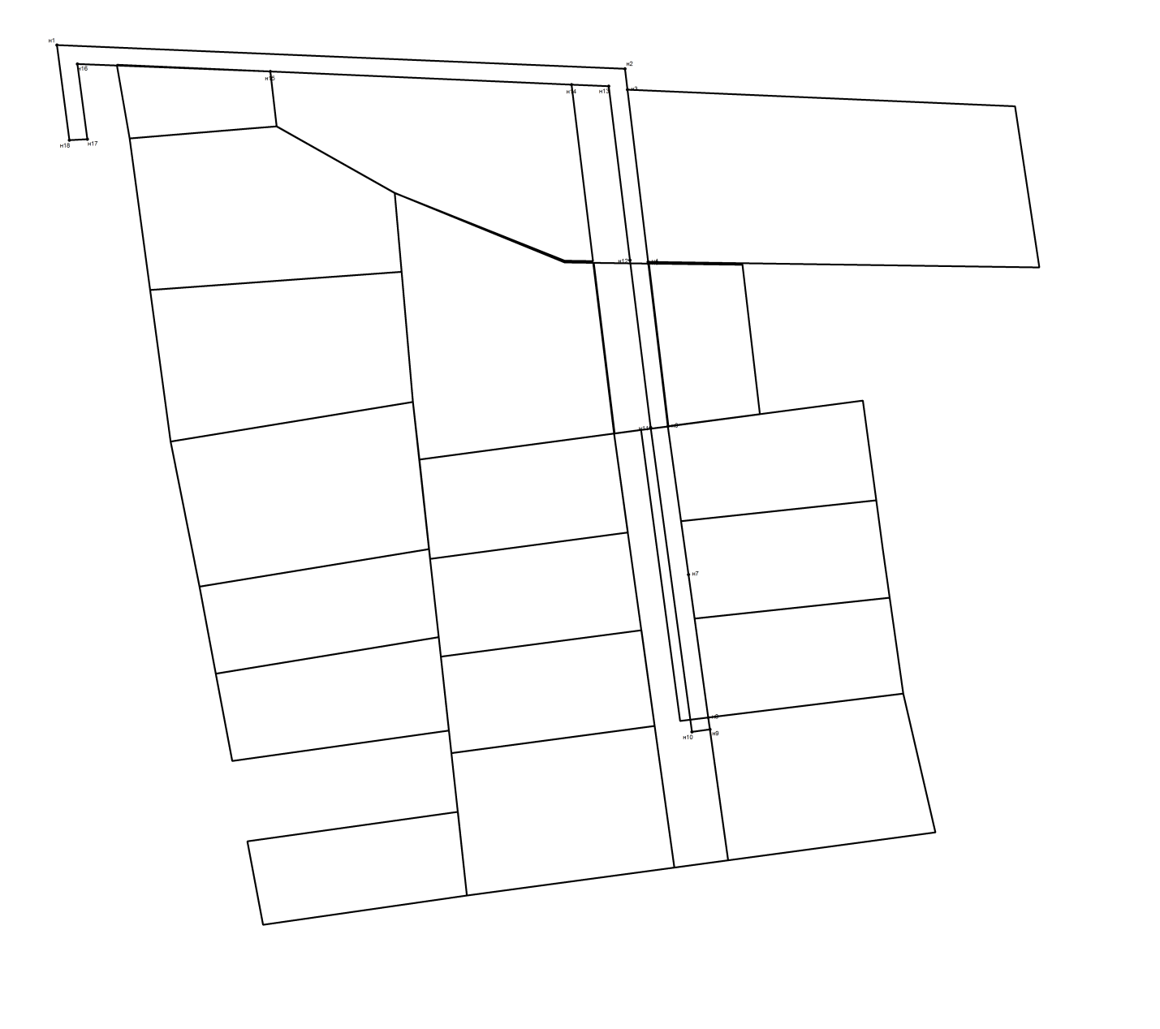
Схема расположения земельного участка
№ точки | Х | У
1 | 375152.73 | 3329152.53
2 | 375147.47 | 3329278.17
3 | 375142.85 | 3329278.73
4 | 375104.76 | 3329283.31
5 | 375104.39 | 3329283.35
6 | 375068.37 | 3329287.67
7 | 375035.58 | 3329292.24
8 | 375003.98 | 3329296.62
9 | 375001.36 | 3329296.98
10 | 375000.81 | 3329293.02
11 | 375068.15 | 3329283.86
12 | 375105.13 | 3329279.29
13 | 375143.63 | 3329274.59
14 | 375143.95 | 3329266.39
15 | 375146.87 | 3329199.73
16 | 375148.53 | 3329157.09
17 | 375131.90 | 3329159.27
18 | 375131.69 | 3329155.28

